## 概念

### 定义

**界面：**是指用户 当前看到 的游戏窗口内的所有图像画面。

### 特点

**1）脚本名称**

界面在脚本中定义为Scene。

也有称呼Scene为 场景、面板 等，你只要了解这个名词即可。

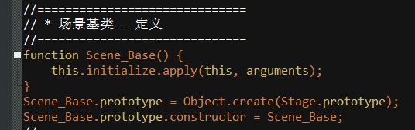

**2）界面类型**

游戏中，界面类型分为三种：**战斗**、**地图**、**菜单**。

（战斗界面和地图界面内容复杂，通过大量游戏数据拼接而成；而菜单界面内容简单，但是数量特别多，是一套大卡组。）



**3）运行方式**

系统每次只能运行一个界面，运行时其它界面处于**暂停状态**。

（系统每次只能运行一张卡片，且每张卡片是单独运行的，不会牵连其他卡片。）



## 类型

### 战斗（战斗界面）

#### 1）常见对象

战斗界面的常见对象如下：

（这里只简单分类，方便理解）



#### 2）称呼注意事项

单位是指 敌人/角色/敌方/我方 的统称。

|  |
| --- |
| 其他文档或插件中，提及 单位/敌人/角色/敌方/我方 这些名词，  都默认在 战斗界面中 条件下。 |

#### 3）结构简介

战斗界面中，数据与贴图 是两个分离的定义。

数据对应”单位”，贴图对应”战斗层级”。

> 离开战斗界面后，单位不一定会被销毁，但是单位贴图一定会被销毁。

> 设置在某一回合单位才出场，实际上单位一开始就存在，只是后来单位贴图才被创建。

#### 4）战斗层级

战斗界面的层级如下：

（淡紫色部分为多层背景、粒子、魔法圈等 装饰用插件 的插入层）

（图片对象层 指事件指令中的 图片 所在位置）

（层级的细节定义可见后面章节：层级与堆叠级 ）

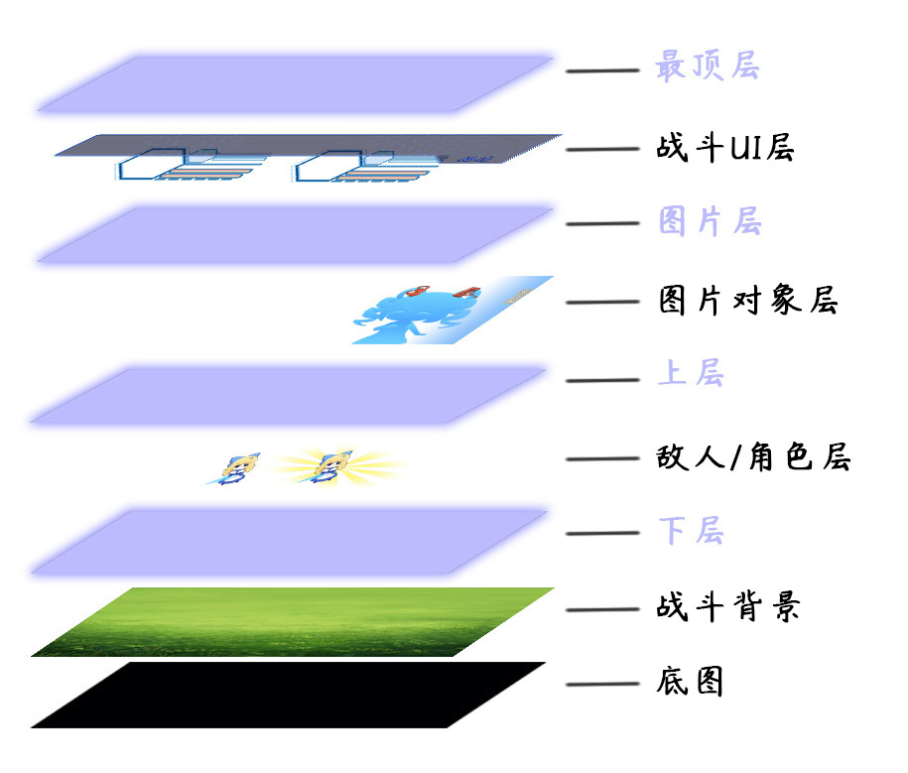

|  |
| --- |
| 游戏中还存在一个特殊的层级：天窗层。  此层级比最顶层还高，在该层级中能够使用 动态屏幕快照 。  详细可以去了解下文档：“1.系统 > 大家族-屏幕快照.docx” |

### 地图（地图界面）

#### 1）常见对象

地图界面的常见对象如下：

（这里只简单分类，方便理解）



#### 2）称呼注意事项

物体是指 事件/玩家/玩家队员/载具 的统称。

|  |
| --- |
| 其他文档或插件中，提及 物体/事件/玩家/玩家队员/载具 这些名词，  都默认在 地图界面中 条件下。 |

#### 3）结构简介

地图界面中，数据与贴图 是两个分离的定义。

数据对应”物体”，贴图对应”地图层级”。

> 离开地图界面后，物体不一定会被销毁，但是行走图一定会被销毁。

> 切换菜单界面时，数据不会变化，但贴图会重建，因此切换菜单不会出现事件消失，但会使得部分贴图消失。

> 切换地图时，地图界面会进行 数据重读、贴图重建，数据和贴图全部翻新后，实现了不同地图移动的效果。

#### 4）地图层级

地图界面的层级如下：

（淡紫色部分为多层背景、粒子、魔法圈等 装饰用插件 的插入层）

（图片对象层 指事件指令中的 图片 所在位置）

（层级的细节定义可见后面章节：层级与堆叠级 ）

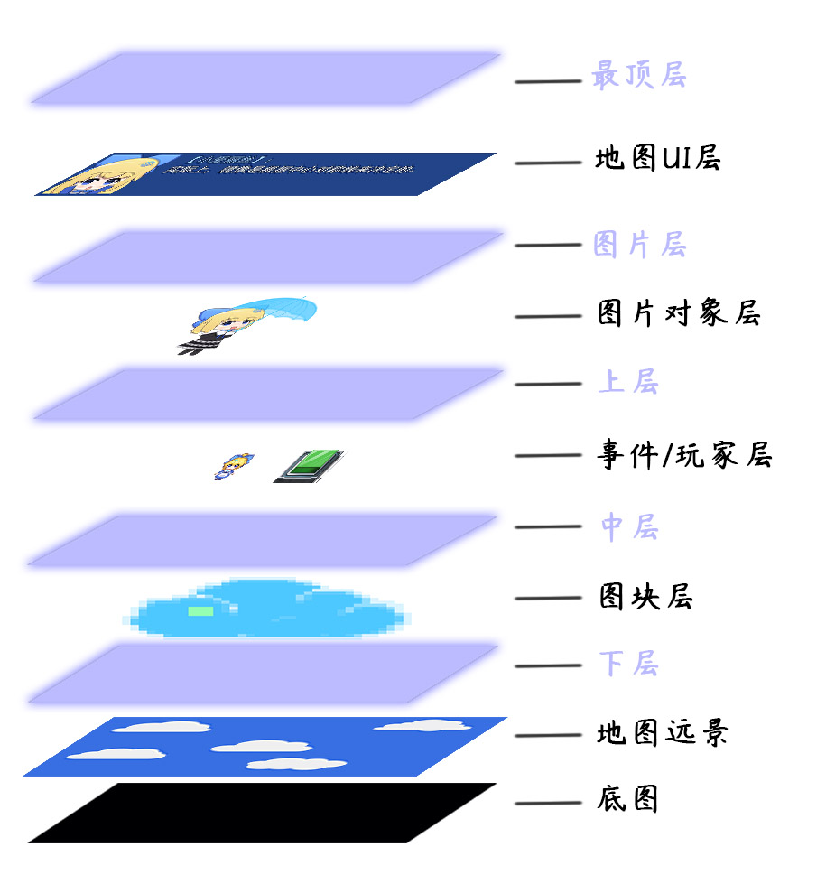

|  |
| --- |
| 游戏中还存在一个特殊的层级：天窗层。  此层级比最顶层还高，在该层级中能够使用 动态屏幕快照 。  详细可以去了解下文档：“1.系统 > 大家族-屏幕快照.docx” |

#### 5）物体id规范

使用插件指令，获取 事件id、玩家队员id、载具id 时。

经常会提及找不到时返回-1，若为玩家则返回-2。

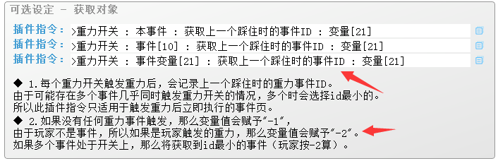

这个插件指令的表示方法并不是零散的，而是统一的设定，如下：

|  |  |  |  |  |
| --- | --- | --- | --- | --- |
| **类型\id值** | **大于0** | **0** | **-1** | **-2** |
| 事件id  （event_id） | 正常id值  （1表示地图里id为1的事件） | 无效 | 找不到对象 | 表示玩家 |
| 玩家队员id  （follower_id） | 正常id值  （1表示玩家身后第1个队员） | 无效 | 找不到对象 | 表示玩家 |
| 载具id  （vehicle_id） | 正常id值  （1表示小船，2表示大船，3表示飞艇） | 无效 | 找不到对象 | 表示玩家 |

由于玩家是一个非常特殊的存在，能同时具备事件、玩家队员、载具的相似功能，

所以这里插件指令获取id值时，如果是玩家，都按-2表示。

### 菜单（菜单界面）

#### 1）常见对象

菜单界面的常见对象如下：



#### 2）结构简介

地图界面中，数据与贴图 不完全分离。

> 玩家通过确定键或取消键，就能直接切换菜单，使得贴图重建。

> 窗口中配置的数据，大部分是地图用数据、战斗用数据，比如修改队形，设置装备。菜单用数据属于选项设置。

原始的主菜单的部件结构如下图。（由 3个窗口 组成）由于游戏编辑器中没有定制菜单的渠道，所有可定制的菜单，都是通过插件一个个配置的。



#### 3）菜单层级

菜单界面的层级如下：

（淡紫色部分为多层背景、粒子、魔法圈等 装饰用插件 的插入层）

（层级的细节定义可见后面章节：层级与堆叠级 ）

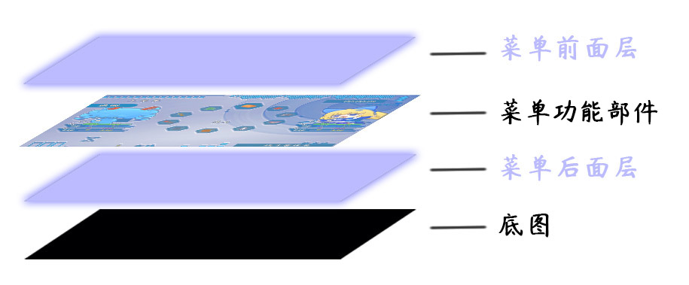

|  |
| --- |
| 游戏中还存在一个特殊的层级：天窗层。  此层级比菜单前面层还高，在该层级中能够使用 动态屏幕快照 。  详细可以去了解下文档：“1.系统 > 大家族-屏幕快照.docx” |

### STG（STG界面）

#### 1）定义

**STG界面：**指专门用于进行STG战斗的界面。是一个新的完整生态系统。

**弹幕射击游戏（STG）：**特指飞行弹幕射击的游戏类型。这类游戏以竖版居多，玩家操控一位角色对来袭的大量敌人进行攻击，并在过程中升级、强化自我的能力，最终打败BOSS。弹幕射击游戏对于眼手脑间的配合、玩家控制角色的移动规划能力要求较高。

|  |
| --- |
| 由于游戏类型的不同，STG界面与战斗界面是两个大的且不同的界面类型。  战斗、地图、菜单、STG都是大的生态系统，能够相互组合，所以这里为了专门区分不同领域的对象，从而产生了很多特别的名词称呼。 |

#### 2）常见对象

STG界面的常见对象如下：



#### 3）称呼注意事项

机组是指 敌机/敌机子弹/自机/自机子弹 的统称。

|  |
| --- |
| 其他文档或插件中，提及 机组/敌机/敌机子弹/自机/自机子弹 这些名词，  都默认在 STG界面中 条件下。 |

## 界面

### 作用域

界面的作用域根据情况分成下面的类：

|  |  |
| --- | --- |
| 游戏全局  （战斗+地图+菜单） | 系统 管理器 游戏窗体  窗口字符 |
| 战斗界面 | 战斗 战斗UI  单位 技能 |
| 地图界面 | 地图 地图UI  行走图 图块 移动路线 互动  物体 物体管理 物体触发 体积 炸弹人 |
| 菜单界面 | 主菜单 面板  控件 标题 |
| 跨多界面  （战斗或地图或菜单） | 动画 UI 对话框 图片 公共事件  声音 键盘 鼠标 |

详细说明可以去看看文档 ”0.基本定义 > 插件类型.docx”

### 层级与堆叠级

#### 1）定义

**层级：**指界面中 固定定义 并且用于区分层次的 贴图。

每个层级都有名字，比如：下层、图块层、中层、图片对象层 等。

**堆叠级：**指处于相同层级下，区分贴图先后顺序的 数字参数。

堆叠级也叫图片层级，数字值越大，越在上面。

界面、层级、堆叠级的关系如下图。



#### 2）层级细节

**固定的层级：**指界面中黑色字体标注的层级，插件不能扩展该层级的功能。

**灵活的层级：**指界面中紫色字体标注的层级，插件能放置各种自定义贴图。

以菜单界面为例，

“菜单前面层”和“菜单后面层”是灵活的层级。

“菜单功能部件”和“底图”是固定的层级。



|  |
| --- |
| 固定的层级 其实也能扩展一些功能，只是功能没那么灵活而已。  比如插件 图片-层级与堆叠层，能将层级 图片对象层 扩展，  支持 图片 修改自己所处的层级，放到最顶层，并且能改回到 图片对象层 。 |

#### 3）口语与术语

在平时插件指令和说明中，有一些口语表达的名词：

|  |  |  |  |
| --- | --- | --- | --- |
| **口语** | **术语定义** | **术语描述** | **脚本参数名** |
| 战斗层级 | 战斗界面的层级 | 可见前面介绍：战斗层级 | BattleLayer |
| 地图层级 | 地图界面的层级 | 可见前面介绍：地图层级 | MapLayer |
| 菜单层级 | 菜单界面的层级 | 可见前面介绍：菜单层级 | MenuLayer |
| 图片层级 | 堆叠级 | 处于相同层级的贴图，  根据堆叠级进行先后顺序排序。 | zIndex |

|  |
| --- |
| 虽然口语和术语指的都是同一个东西，但是：  有的插件指令使用名词“战斗层级”，就不能写名词“层级”，反之亦然。  有的插件指令使用名词“图片层级”，就不能写名词“堆叠级”，反之亦然。      具体要看插件以什么名称为准，使用 小工具 打开插件看一眼指令就比较好，  如果全按自己的记忆写 插件指令，容易出错。 |

|  |
| --- |
| 为什么会称呼为“图片层级”？  因为作者我最早写的界面相关插件是 菜单背景 插件（当时还没有“多层”的想法），所以定义层级的时候，就简单用0和1数字来表示菜单前面层和菜单后面层，称为菜单层级，然后资源图片的顺序zIndex也是数字，于是就叫图片层级了。（当时也没有想过会去写专门的 图片类插件 ）后来一直都没改，于是便一直用到现在。 |

### 常见组合

目前来看，界面不外乎就这三种基本元素：战斗、地图、菜单。

一些比较新颖的游戏可能会将元素两两融合：

战斗+地图、菜单 （即时战斗游戏ARPG）

战斗、地图+菜单 （策略类游戏）

战斗+菜单、地图 （文字冒险类游戏galgame）

从脚本层面来看，分离战斗与地图，最显著的作用就是**节省计算量**。

战斗占计算量多，地图占内存大。如果是即时战斗，由于图像变化多，消耗量大，现在的电脑基本不存在问题，但是手机就是一种挑战了。

当你打开菜单时，因为其它界面是暂停状态，所以繁忙计算中的CPU可以瞬间降下来。这也是为什么卡顿的游戏地图中，只要一打开菜单，瞬间变流畅的原因。

另外，如果一个游戏连菜单都卡顿的话，那就真的是电脑硬件的问题了。

### 界面理解误区

战斗界面、地图界面、菜单界面是三个完全独立的界面，进入了任何一个界面，其他界面都是暂停状态。暂停状态时，数据无法实时交互。

在地图界面中选择菜单时，许多萌新会误以为是在地图界面中添加了菜单，而实际上，这里已经离开了地图界面。**地图的轮廓只是一个地图截屏放在了菜单的背景中而已**。

